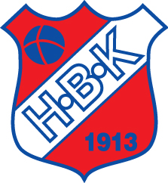

Höganäs BK

1. Tobias Carlsson, Mv
22. Richard Jansson, Mv
2. Rasmus Andersson
3. Fredrik Lindgren
4. Pierre Mattsson
5. Visar Nikqi
6. Marcus Karlsson
7. Fredrik Munk
8. Joakim Eriksson
9. Tobias Zentio
10. Admir Lekiqi
11. Solo Hammar
12. Måns Carlsen
13. Hugo Henfeld
14. Jeronimo Lacno
15. Niklas Hansen
16. Philip Alm
17. Simon Fransson
18. Andreas Ljung
19. Viktor Abrahamsson
23. Radwan Shaker
Johan Bagger

Tränare: Burim Nikqi
Ass tränare: Patrik S-Stoltz
Mv-tränare: Niclas Rhodin
Lagledare: Mikael Jönsson
Material: Tomas Öhman

